**Информация к проекту решения по заявлению:**

**1.16. Заявитель: Суркова Е. В.**

**Земельный участок:**

кадастровый номер **54:35:041090:71**;

местоположение: Российская Федерация, Новосибирская область, г. Новосибирск,

**Калининский район,** ул. Рассветная, дом 16.; площадь 733 кв.м.;(планшет 8835).

**Зонирование:** Зона застройки жилыми домами смешанной этажности (Ж-1), Подзона застройки жилыми домами смешанной этажности различной плотности застройки (Ж-1.1)

**Заявленные требования:** *в части:*

*уменьшения минимального отступа от границ земельного участка с 3 м до 1 м с северной, восточной и южной сторон, с 3 м до 0 м с западной стороны в габаритах объектов капитального строительства;*

*уменьшения предельного минимального количества машино-мест для стоянок индивидуальных транспортных средств для объектов капитального строительства в границах земельного участка с 5 машино-мест до 0 машино-мест.*

**Обоснование согласно заявлению:** *с тем, что наличие инженерных сетей являются неблагоприятными для застройки*

**Планируется: реконструкция здания диспетчерской**

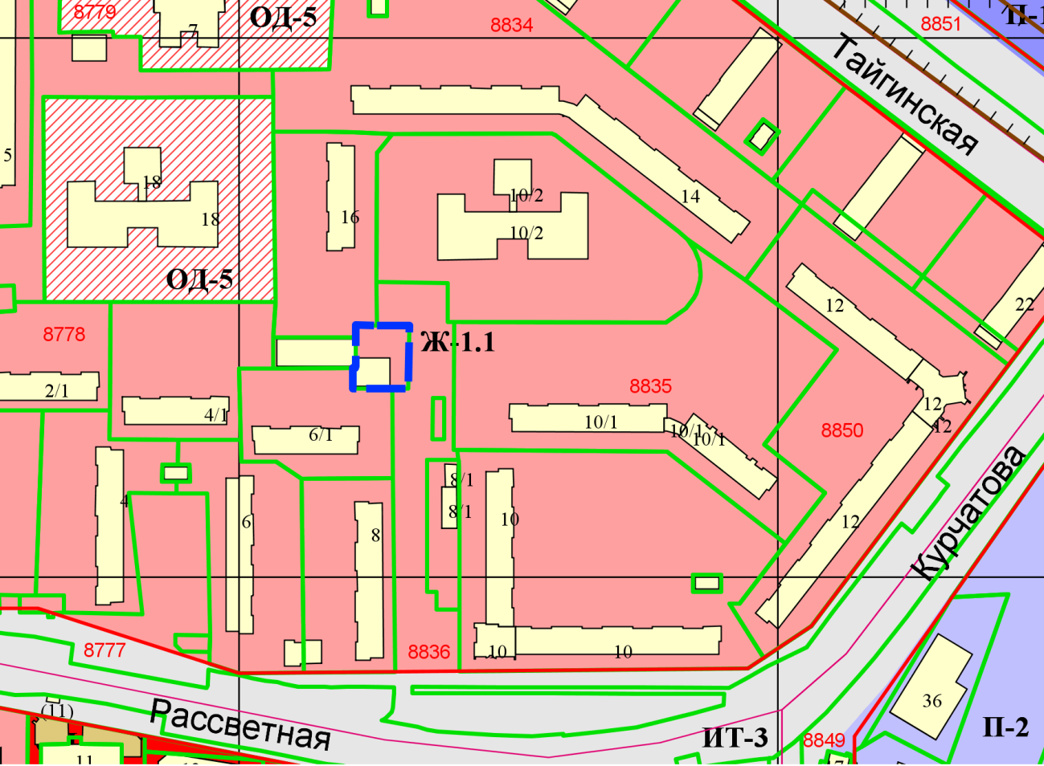

**54:35:041090:71**

**1м**

**0м**

**1м**

**1м**

Приложения к заявлению: